Facilitador(a): Ing. Carmen Ortega Asignatura: Base de Datos II

Fecha: 09/11/2020 Grupo: ___1IL131

Estudiantes: _ Yui lo, Gabriel Chiari, David Videa, Luis Delgado

1. **TÍTULO** **DE LA EXPERIENCIA**: APLIQUEMOS CONCEPTOS DEL CAPITULO V– INTEGRIDAD DE LA BD
2. **TEMAS:**

CAPITULO V – INTEGRIDAD DE LA BD

1. **OBJETIVO(S):**

Realizar investigación sobre conceptos de Integridad de la BD y aplicarlo en un ejemplo práctico

La actividad le permite al estudiante enriquecer su experiencia en el desarrollo y construcción de conocimientos del curso de Base de Datos II.

1. **METODOLOGÍA:**
2. Divida el salón en grupos.
3. Distribuya el taller a cada grupo.
4. Cada equipo contará con un período de laboratorio (2 períodos de 45 min) para dar respuesta a las preguntas.
5. Primero realice el taller de forma individual y una vez desarrollado haga una reunión video llamada en equipo para que colaborativamente den respuesta en equipo las preguntas del ejercicio.
6. Se deben recibir en sección tareas de la plataforma de clases virtuales las respectivas asignación resuelta o realizar el test online del taller.
7. **PROCEDIMIENTO O ENUNCIADO DE LA EXPERIENCIA:**

Crea una base de datos en MySQL llamada "Deportes", en la que guardaremos información sobre deportistas y disciplinas deportivas. Tendremos una tabla "DEPORTES" y una tabla "DEPORTISTAS", unidas por una relación M:M (cada deporte puede ser practicado por más de un deportista y cada deportista podría practicar más de un deporte). Además, existirá una tabla "PAISES". Para cada país guardaremos el nombre (por ejemplo, "España") y un código que actuará como clave primaria (por ejemplo, "ESP). De cada deportista anotaremos código, nombre, apellidos. Para cada deporte, nos interesará código y nombre. La relación M:M se reflejará en una nueva tabla "PRACTICAR", cada uno de cuyos registros estará formado por el código de deporte y el código de deportista (ambos formarán la clave primaria -compuesta- de esta nueva tabla). La relación 1:M entre deportista y país se reflejará en que de cada deportista deberá se deberá anotar también el código del país al que representa.

**a. Añade los países siguientes:**

JAM, Jamaica

ESP, España

USA, Estados Unidos de América

AUS, Australia

RUS, Rusia

PAN, Panamá

CR, Costa Rica

COL, Colombia

BR, Brasil

MX, Mexico

CN, Canada

CU, Cuba

PR, Peru

ARG, Argentina

**b. Añade los deportistas:**

BOL, Usain, Bolt (Jamaica)

POW, Asafa, Powell (Jamaica)

CRA, Saúl, Craviotto (España)

TAU, Diana, Taurasi (Estados Unidos)

PHE, Michael, Phelps (Estados Unidos)

MUR, Andy, Murray (UK)

DUR, Roberto Durán (Panamá)

RIV, Carlos Rivera (Costa Rica)

LIN, Marta Linares (Cuba)

ALC, Juana Alcazar (Peru)

KEP, Mario Keplin ( Argentina)

VAL, Luis Vallejo ( Mexico)

DAS, Laura DaSilva ( Brasil)

STE, Kathy Steven (Canada)

ROD, Marcos Rodriguez (Colombia)

MAR, Roberto Martín (Costa Rica)

11.2c. Añade los deportes:

ATL, Atletismo

REM, Remo

BAL, Baloncesto

NAT, Natación

BAD, Badminton

BOX, Boxeo

GIM, Gimnasia

BEI, Beisbol

KAR, Karate

CIC, Ciclismo

ESG, Esgrima

TAE, Taekwondo

VOP, Voleibol de playa

FUT, Fútbol

TRI, Triatlón

11.2d. Y la relación Practicar:

Usain Bolt, Velocidad

Saúl Craviotto, Remo

Diana Taurasi, Baloncesto

Michael Phelps, Natación

Asafa, Powell, Triatlón

Roberto Durán, Boxeo

Carlos Rivera, Esgrima

Marta Linares, Badminton

Juana Alcazar, Taekwondo

Mario Keplin, Futbol

Luis Vallejo, Ciclismo

Laura DaSilva, Voleibol de playa

Kathy Steven, Gimnasia

Marcos Rodriguez, Triatlón

**Resuelva:**

**Parte I. Partiendo de la base de datos "Deportes", que tenía información sobre deportistas y disciplinas deportivas:**

1. Muestra en una misma consulta los nombres y apellidos de todos los deportistas, además de los nombres de las disciplinas deportivas.
2. Muestra los nombres y apellidos de todos los deportistas, junto al nombre del país al que pertenecen, en caso de que dicho país aparezca en la base de datos. Deben aparecer todos los países y todos los deportistas, aunque alguno pudiera estar sin relacionar (exista algún deportista del que no conozcamos el país o algún país del que no tengamos anotados aún deportistas).
3. Muestra los nombres y apellidos de todos los deportistas, junto al nombre de la disciplina deportiva que practican. Deben aparecer todas las disciplinas y todos los deportistas, aunque alguno pudiera estar sin relacionar.
4. Muestra los nombres y apellidos de todos los deportistas (en formato "Apellido, nombre"), junto al nombre de la disciplina deportiva que practican. Deben mostrarse todas las disciplinas y todos los deportistas, aunque alguno pudiera estar sin relacionar. Los datos deben aparecer ordenados según el apellido del deportista.

**Parte II. Creación de Vistas:**

1. Partiendo de la base de datos "Deportes", que tenía información sobre deportistas y disciplinas deportivas: crea una vista "personasydeportes" que permita obtener los nombres y apellidos de todos los deportistas, junto con el nombre del deporte que practican (este último dato aparecerá con el nombre "deporte").
2. Usa la vista "personasydeportes" para obtener los nombres y apellidos de los deportistas que practican deportes cuyo nombre comienza con "B".
3. Crea una vista "personasypaises" que permita muestre un campo "persona" (que estará formado por los apellidos, una coma, un espacio y el nombre de cada deportista) y un campo "pais", que será el nombre del país, o NULL si no se ha indicado el país.
4. Usa la vista "personasypaises" para obtener los nombres y apellidos de los deportistas de "España", ordenados por apellido.

**NOTA: DESARROLLE SUS RESPUESTAS EN LA SECCION G. RESULTADOS DE ESTA PLANTILLA.**

1. **RECURSOS:**

Laptop o PC con los recursos, Internet, material de clases preparado por el docente.

1. **RESULTADOS:**

**Parte 1:**

**1-**

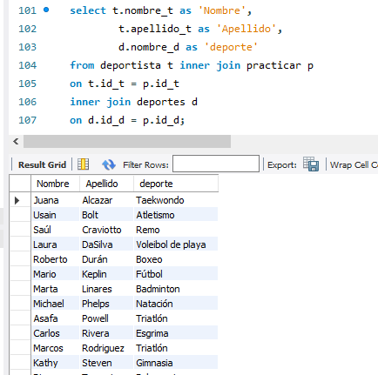

**2-**

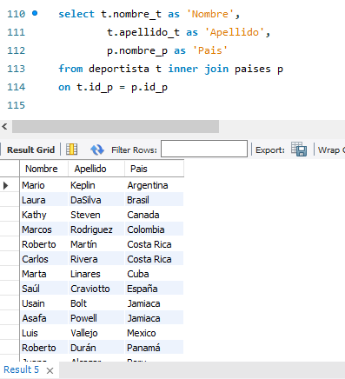

**3-**

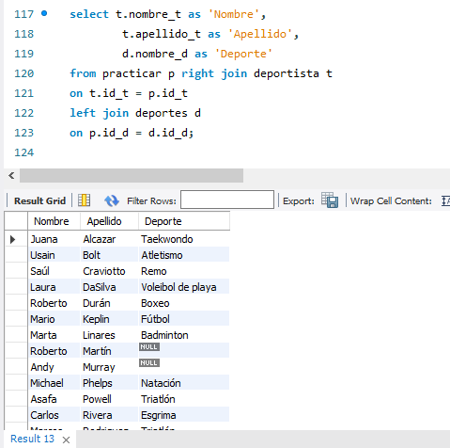

**4-**

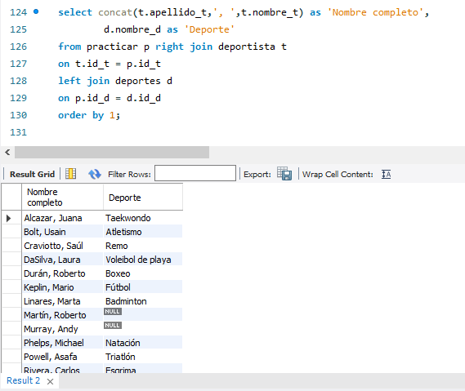

**Parte 2:**

**1-**

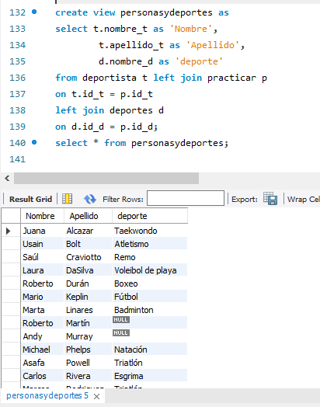

**2-**

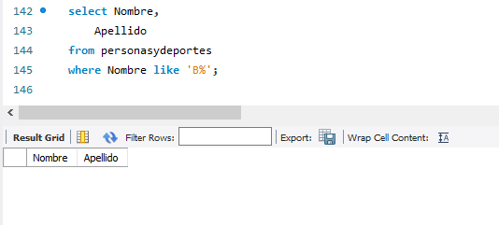

**3-**

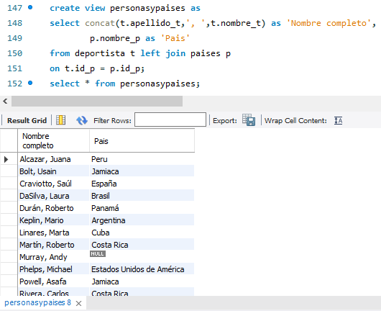

**4-**

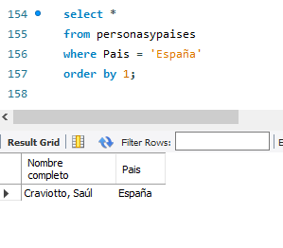

1. **CONSIDERACIONES FINALES – CONCLUSIONES:**

Este laboratorio se cumplió el objetivo planteado que nos permite aplicar los conocimientos adquiridos durante las clases para crear procedimientos y funciones invocados por SQL. Al finalizar la actividad podemos enriquecer nuestra experiencia en el desarrollo y construcción de conocimientos del curso de Base de Datos II.

1. **BIBLIOGRAFIA:**

Materiales proporcionados por la profesora.

1. **RÚBRICAS:**

|  |  |
| --- | --- |
| ***Detalle - Evaluar*** | ***Valor de la respuesta*** |
| ***Sección G – (100 PUNTOS)*** | ***100 pts*** |